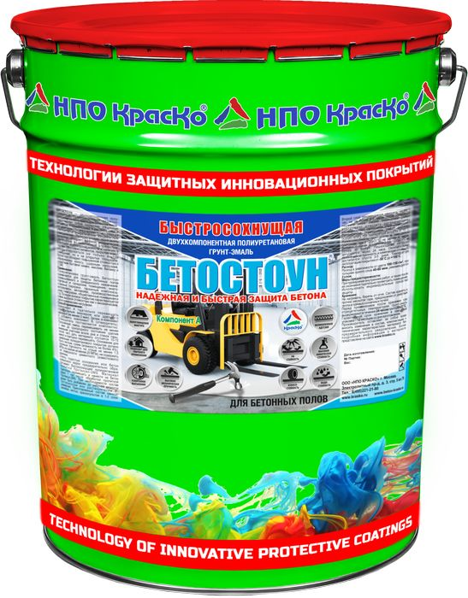
БЕТОСТОУН
БЫСТРОСОХНУЩАЯ СВЕТОСТОЙКАЯ ПОЛИУРЕТАНОВАЯ ГРУНТ-ЭМАЛЬ ДЛЯ БЕТОННЫХ ПОЛОВ

- Полуглянцевая фактура
- Подходит для уличного применения
- Ускоренное высыхание (60 мин.)
- Высокая механическая прочность
- Высокая химическая стойкость
- Великолепная адгезия
- Превосходная износостойкость
- Водостойкость и водонепроницаемость
- Отличные декоративные качества

Бетостоун — двухкомпонентная полуглянцевая полиуретановая защитно-декоративная грунт-эмаль для бетонных полов.
Представляет собой суспензию УФ-стойких пигментов и наполнителей в растворе смол и органического растворителя, состав комплектуется алифатическим изоцианатным отвердителем.

Полиуретановая грунт-эмаль Бетостоун обладает высокой механической прочностью и химической стойкостью. Благодаря водонепроницаемости и наличию в составе УФ-стойких пигментов, покрытие может эксплуатироваться не только внутри помещения, но и на открытых площадках.

Бетостоун обладает повышенной стойкостью к абразивному износу, ударным нагрузкам, средствам бытовой химии, маслам, бензину и СОЖ.

Назначение
Полиуретановая краска Бетостоун применяется для защиты бетонных полов промышленного и гражданского назначения:
- торговые и складские помещения,
- многоэтажные парковки,
- гаражные комплексы,
- автосервисы,
- автомойки,
- производственные цеха,
- типографии,
- общественные помещения и т.д.

Полиуретановое покрытие характеризуется очень высокой стойкостью как к механическим, так и к химическим нагрузкам.

Способ применения
Компонент А тщательно перемешать строительным миксером или дрелью с насадкой (не менее 2 мин). Затем, в компонент А добавить компонент Б (отвердитель). Отвердитель поставляется комплектно.

Полученную смесь перемешивать не менее 3 мин до однородного состояния уделив внимание участкам возле дна и стенок тары, после чего дать материалу отстоятся 10-15 минут и повторно перемешать.

Основание для нанесения полиуретанового покрытия должно быть чистым, сухим (влажность не более 4%), прочным (прочность на отрыв не менее 1,5 МПа, на сжатие не менее 20 МПа), не содержать на поверхности цементного (известкового) молочка.

Очень пористые основания или бетон невысоких марок предварительно обрабатывают быстросохнущей полиуретановой пропиткой Протексил-2MS.

Материал тщательно перемешать и нанести на бетон через 1 час после обработки пропиткой Протексил-2MS. При необходимости состав может быть разбавлен до рабочей вязкости Ортоксилолом или растворителем Р-универсал.

Приготовленный состав наносят валиком, кистью, краскопультом в 1-2 слоя. Второй слой рекомендуется наносить через 1 час, но не более 6-8 часов после нанесения первого слоя. После окончания работ инструмент очистить органическими растворителями: Ортоксилол, или Р-универсал.

- Проведение окрасочных работ следует осуществлять при температуре воздуха от +5°С.
- Жизнеспособность грунт-эмали в смешанном состоянии при t (20±2) °С не менее 6 часов.
- Время высыхания до степени 3 при t (20±2)°С не более 60 минут.
- Пешеходная нагрузка допускается через 24 часа. Окончательная механическая прочность и химическая стойкость достигается спустя 3-5 дней.
- Температура эксплуатации покрытия от -50˚С до +100˚С.

Цвет: RAL 7040.
Другие цвета под заказ от 200 кг.

Расход
Расход в зависимости от цвета 100-150 г/м², при толщине одного слоя 40-60 мкм, рекомендуется 2 слоя.

Меры предосторожности
При проведении внутренних работ, а также после их окончания тщательно проветрить помещение. Использовать индивидуальные средства защиты.

Хранение
Не нагревать, беречь от огня. Состав хранить в прочно закрытой таре, предохраняя от действия тепла и прямых солнечных лучей.

Перед применением после хранения при отрицательных температурах грунт-эмаль выдерживают в течение 24 часов при t (20±2)°С.

Гарантийный срок хранения в заводской упаковке – 12 месяцев со дня изготовления.

Тара
Тара 20кг. Внимание! Этикетка оснащена защитными элементами от подделок.

Технические данные
Состав | суспензия пигментов с целевыми добавками в растворе синтетической смолы
Основа материала | двухкомпонентный полиуретан
Внешний вид пленки | однородная полуглянцевая поверхность
Массовая доля нелетучих веществ, % | 55-70
Условная вязкость по В3-246 (сопло 4), сек, не менее | 60-120
Время высыхания до степени 3 при температуре (20,0 ± 0,5)°С, мин, не более | 30
Прочность пленки при ударе, см, не менее | 50
Прочность пленки при изгибе, мм, не более | 1
Твердость пленки после 72 ч, по маятнику М-1, усл. ед. | 0.4
Стойкость к статическому воздействию воды при (20,0±2)°С, ч, не менее | 48
Адгезия, балл, не более | 1

